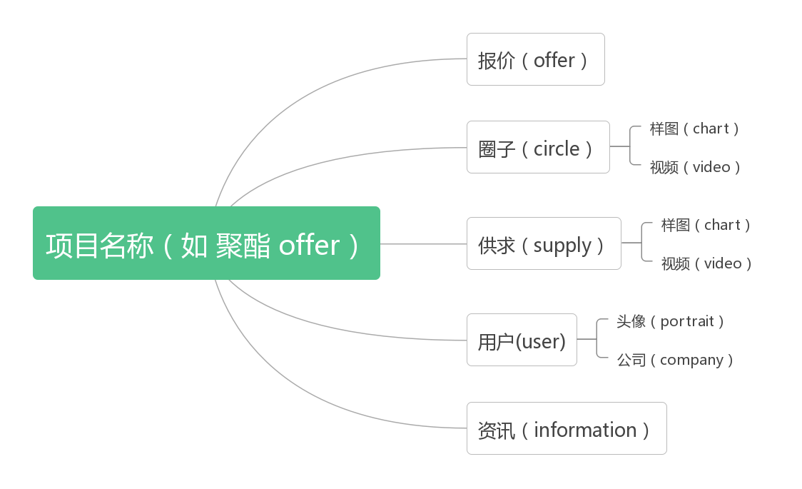

例如： 有多个报价模块（铜铝之家）
铜铝之家 铜报价图标
nonferrousmetals/offer/copper/

有多个供求模块

例如：聚酯圈 配件辅料 视频
offer/supply/accessories/video

例如：化纤圈 化纤商城 样图
fiber/supply/supply/chart

